Caso de Teste ST-2685 :: Versão: 1 :: REQ_07

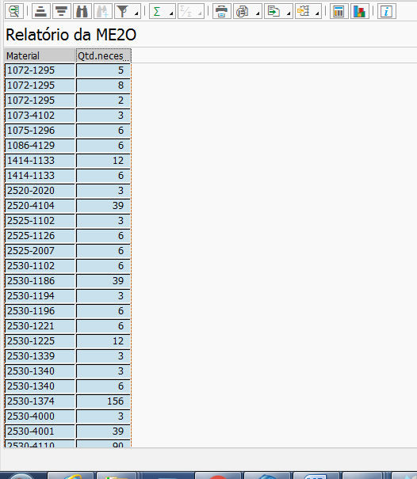

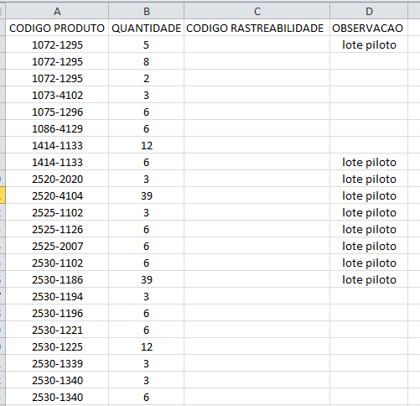

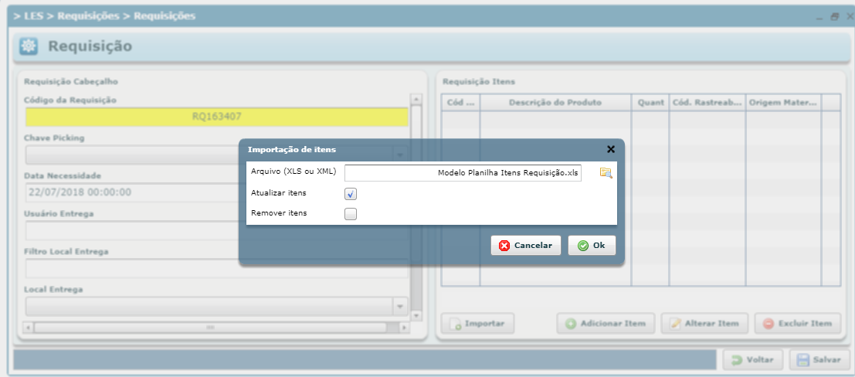

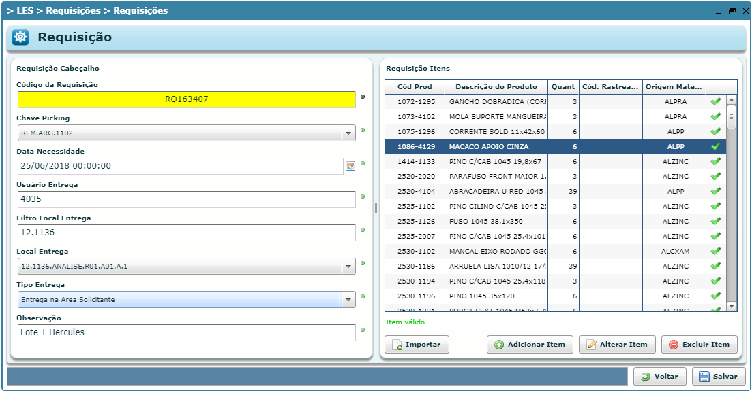

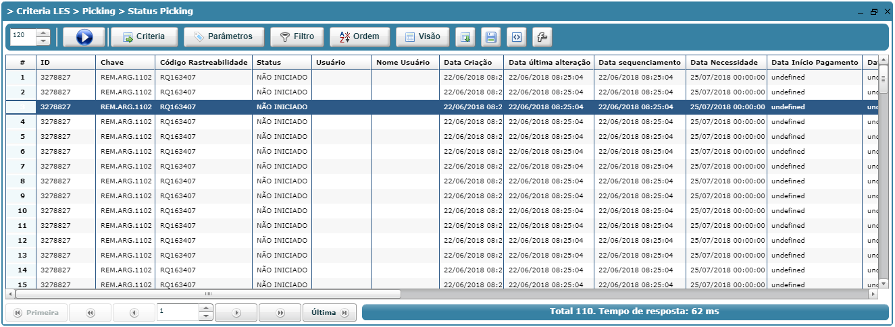

* O campo observação da planilha de importação não puxou para dentro da Requisição;
* O item 1414-1133 não foi importado para dentro da Requisição 163407